Alteração de front via DevTools

Antes

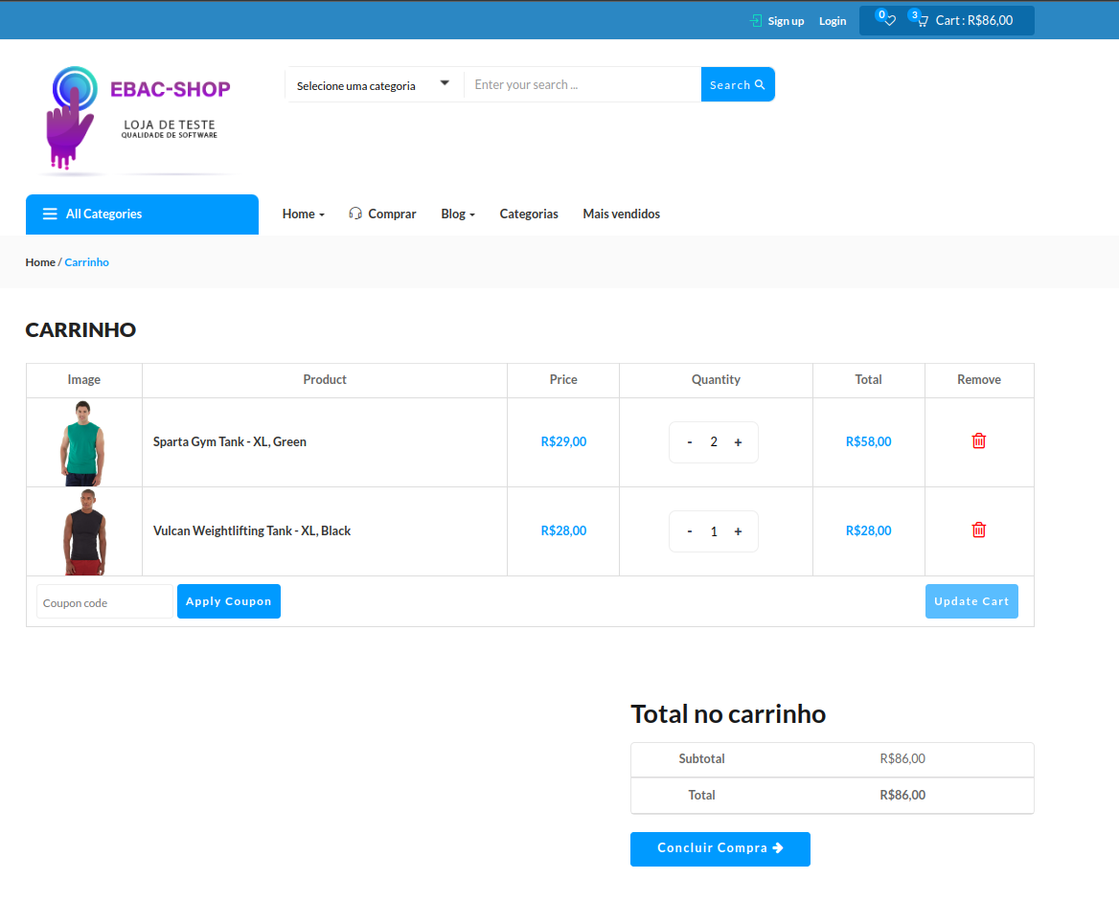

Alterações propostas:

* Alteração da cor principal para verde #1B8F00
* Tradução dos textos para português
* Inclusão da linha de descontos
* Alteração no icone do botão “comprar”

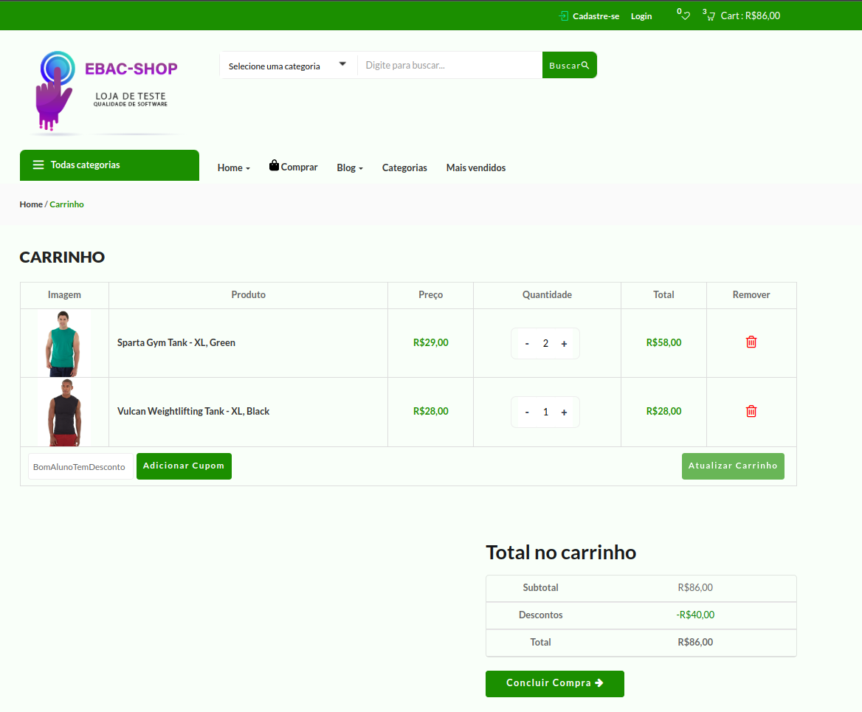Com alterações propostas